林班見直しについて

ナンキンハゼの植え替えについて

参考資料

**図　林班の細分化**

林班1－1、3－3、3－30は樹種構成の違いをもとに林班を分割。

林班3－15、3－26は希少種の発生場所を別林班に切り分けた。

ほぼ全域にわたって希少種が確認された3－22、3－24及び3－25は全体として現状を維持する林班とする。

万博の森内のナンキンハゼは伐採・抜き取りにより駆除を進める方針であるが、西大路沿いに植えられたナンキンハゼについては在来種に植え替える方針とし、以下の4種を取り混ぜて植栽することで了承いただいた。

そのうちクマノミズキについては植栽可能な樹木が調達できないことが判明し、

ウワミズザクラ2本、エゴノキ3本、ゴンズイ1本を植栽することとした。

植栽予定地は加湿であり排水等の対策をとるようにとのご意見をいただいたため、

高植とするとともに、水路側に向けてトレンチを掘り黒曜石系パーライト等で埋め戻し排水を促す施工とした。

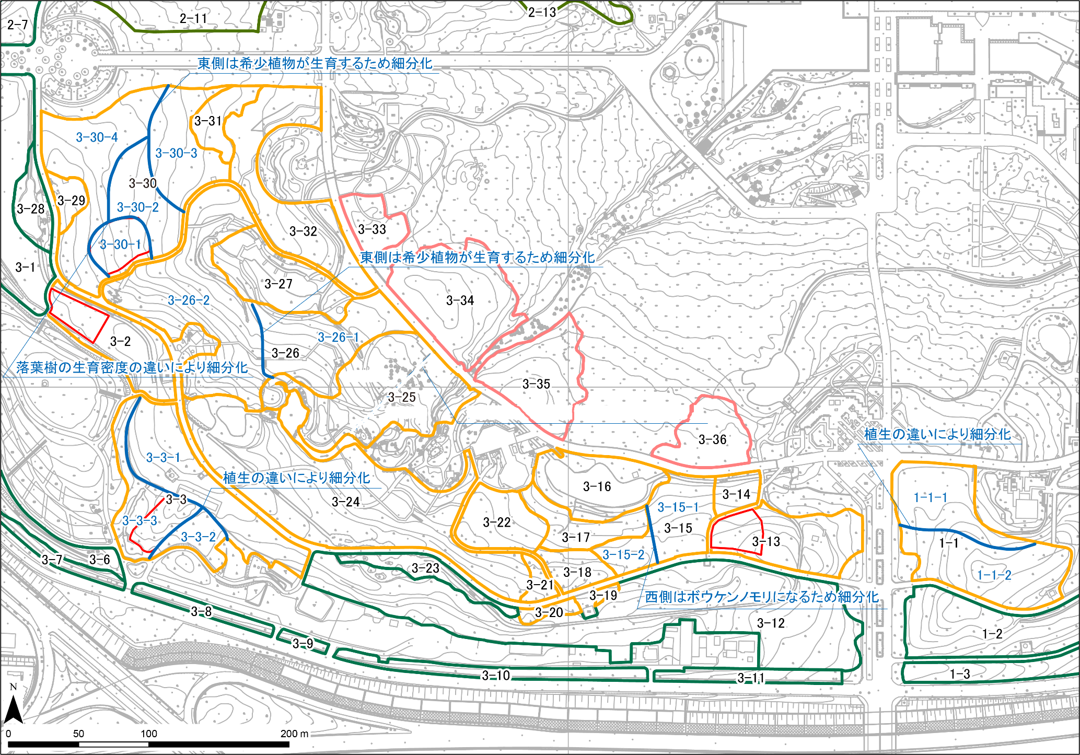

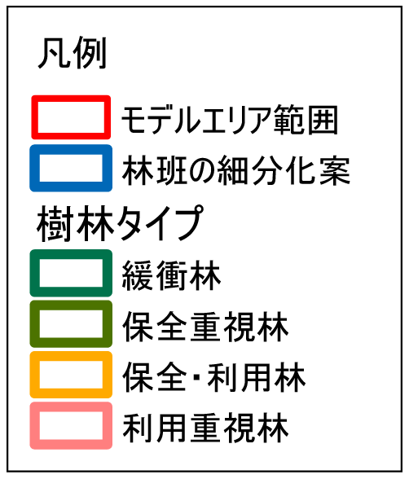

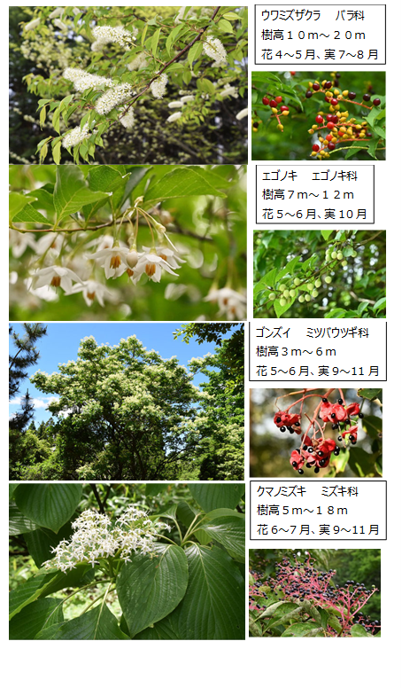

2本植栽

3本植栽

水路

高植

排水層（パーライト）

1本植栽

調達不可